百奥泰生物制药股份有限公司介绍

百奥泰是一家位于中国广州，基于科学而创新的全球性生物制药企业。公司秉承“创新只为生命”的理念，基于现代生物科学的研究发现，致力于新一代抗体药物的开发，用于治疗肿瘤、自身免疫性疾病、心血管疾病、眼科以及其它危及人类生命或健康的重大疾病。公司于2020年2月正式在上交所科创板挂牌交易，股票代码为688177。

作为新一代抗体药物研发的领导者，公司已推动多款候选药物进入后期临床试验，其中格乐立®（阿达木单抗）、普贝希®（贝伐珠单抗）、施瑞立®（托珠单抗）、贝塔宁®（枸橼酸倍维巴肽）已在中国获批上市；托珠单抗（BAT1806）（美国、欧洲商品名：TOFIDENCE™）、贝伐珠单抗（BAT1706）（美国商品名：Avzivi®）已在中美欧三地获批上市。公司有20多款不同产品处于临床阶段， 其中肿瘤领域主要聚焦后PD-1时代的肿瘤免疫治疗和抗体药物偶联体（ADC）靶向药物开发。目前，生产线已通过中国 NMPA 及美国 FDA、欧盟 QP、巴西 ANVISA 等国际检查认证。

上市产品
1. 格乐立®是公司自主开发的阿达木单抗生物类似药，已获得中国国家药监局批准上市，是首个获批上市的国产阿达木单抗，可治疗类风湿关节炎、强直性脊柱炎、银屑病、克罗恩病、葡萄膜炎、儿童银屑病、儿童克罗恩病和幼年特发性关节炎等自身免疫性疾病。
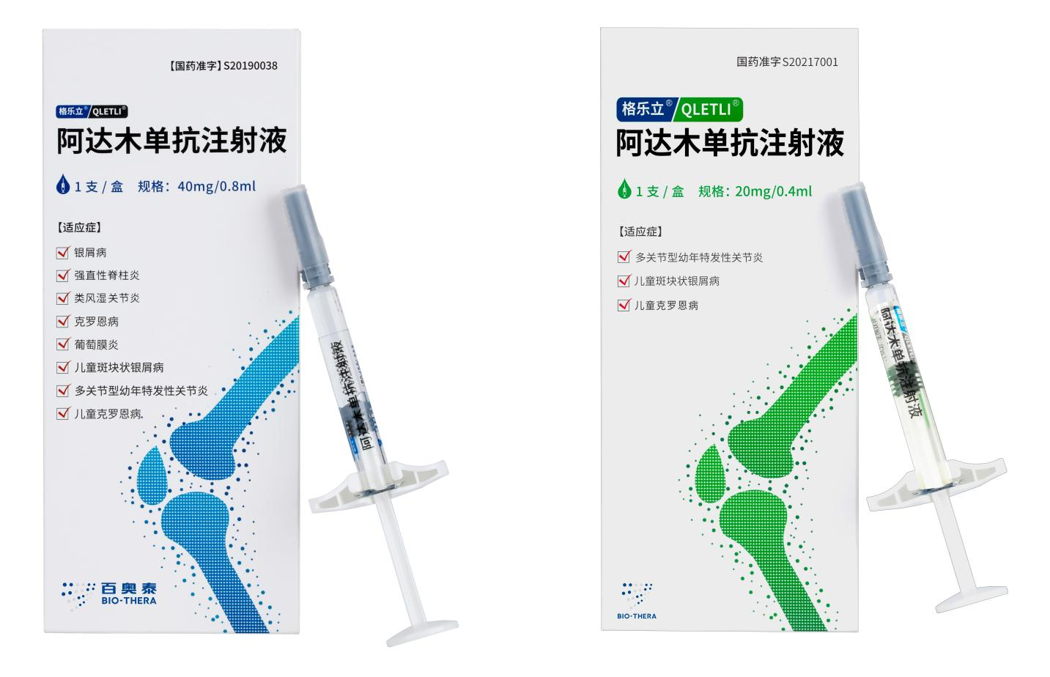
2. 普贝希®是公司自主开发的贝伐珠单抗生物类似药，美国商品名：Avzivi®，已完成国际多中心III期临床研究，已获中国NMPA、美国FDA批准上市，可治疗转移性结直肠癌、晚期非鳞状非小细胞肺癌、上皮性卵巢癌、输卵管癌或原发性腹膜癌、宫颈癌和复发性胶质母细胞瘤。
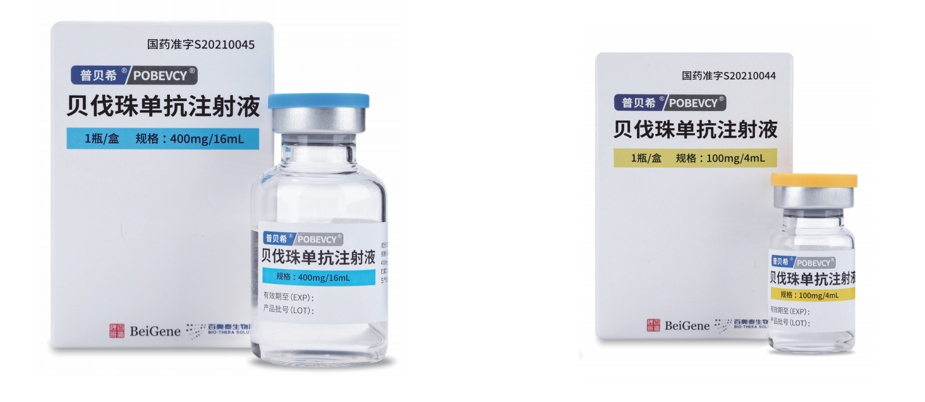
3. 施瑞立®是公司自主开发的托珠单抗生物类似药，美国商品名：TOFIDENCE™，已完成国际多中心III期临床研究，是中国NMPA、美国FDA批准的首款托珠单抗生物类似药，也已获欧洲EMA批准上市。中国获批适应症为类风湿关节炎（RA）、全身型幼年特发性关节炎（sJIA）、细胞因子释放综合征（CRS）。美国获批适应症为中到重度类风湿性关节炎（RA）、多关节型幼年特发性关节炎（pJIA）、全身型幼年特发性关节炎（sJIA）。
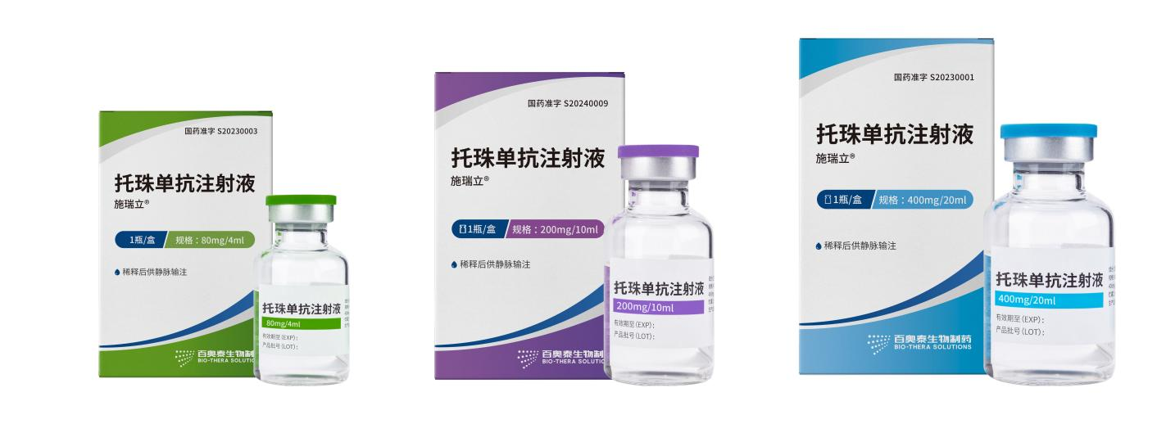
4. 贝塔宁®（BAT2094，枸橼酸倍维巴肽注射液）为百奥泰自主开发且拥有自主知识产权的1类化学药品，是一种肽类的β3整合素受体抑制剂。用于进行经皮冠状动脉介入术（包括进行冠状动脉内支架置入术）的急性冠脉综合征患者，以降低急性闭塞、支架内血栓、无复流和慢血流发生的风险。
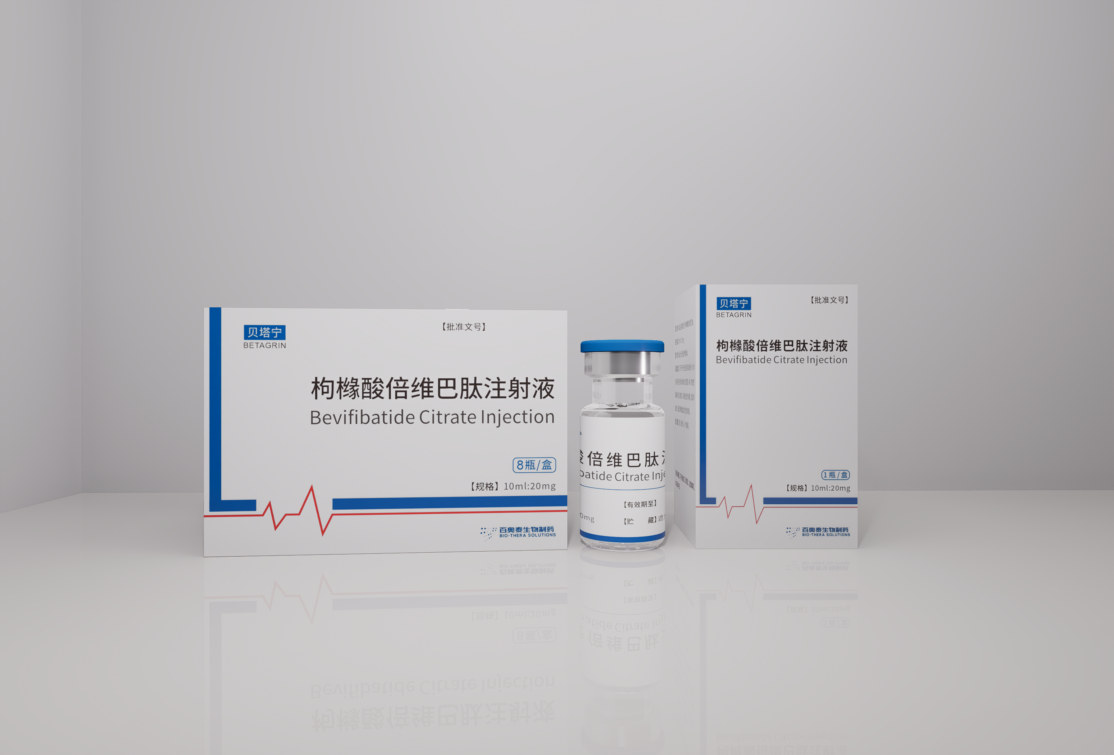

核心研发平台
- 噬菌体展示全人源抗体库
百奥泰的抗体库拥有数以千亿计的独特克隆，是业内最具 多样性的抗体库之一，可以获得更稳定的双特异性抗体候 选药物，对于开发新型靶点或独特表位，具有更高的成功率。

- 抗体药物偶联（ADC）技术平台
百奥泰的抗体结构设计平台，可以满足抗体研发中的精密计算需要。应用于抗体人源化、亲和力成熟以及其他多功能抗体改造过程。

- 双特异与多功能抗体
百奥泰具有自主知识产权的宿主细胞改造技术，能够产生完全不含岩藻糖修饰的抗体。目前多个ADCC 改造的抗体候选药物已进入不同临床试验阶段。

- 抗体结构设计平台
百奥泰的新一代的 ADC 技术，在体内具有良好的稳定性及安全性。该技术采用可裂解连接子，具有显著的旁观者杀伤效应。

- ADCC 改造平台
百奥泰具有自主知识产权的双特异性抗体的技术平台，主要 包括：双靶点和形式的选择和评估；双特异性抗体的表达和分析。

打造核心专利

百奥泰致力于建立一个广泛而完整的知识产权体系，已在国内外累计申请发明专利 301 项，国内外已获授权63项，尚有238项待审批专利申请，专利涵盖了单抗、双特异性抗体、抗体药物偶联物（ADC）、基因工程细胞及菌株、疫苗、化合物、化合物的合成与制备工艺、治疗方法、检测方 法、药物组合物、制剂及其制备、培养基、解离液、发酵工艺、重组蛋白等。
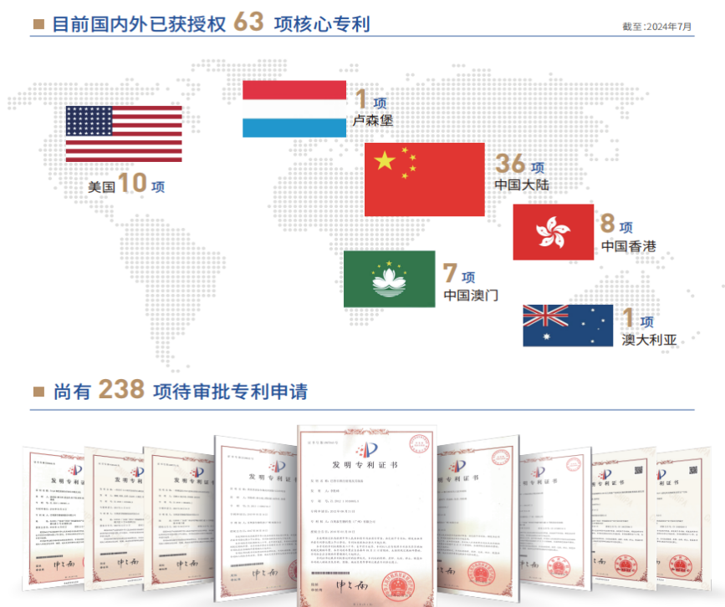

百奥泰获得过多项“十二五”“十三五”国家重大新药创制科技重大专项立项支持；被认定为广东省新型研发机构、广东省工程技术研究中心、广东省抗体药物偶联生物医药工程实验室（广东省工程实验室）。
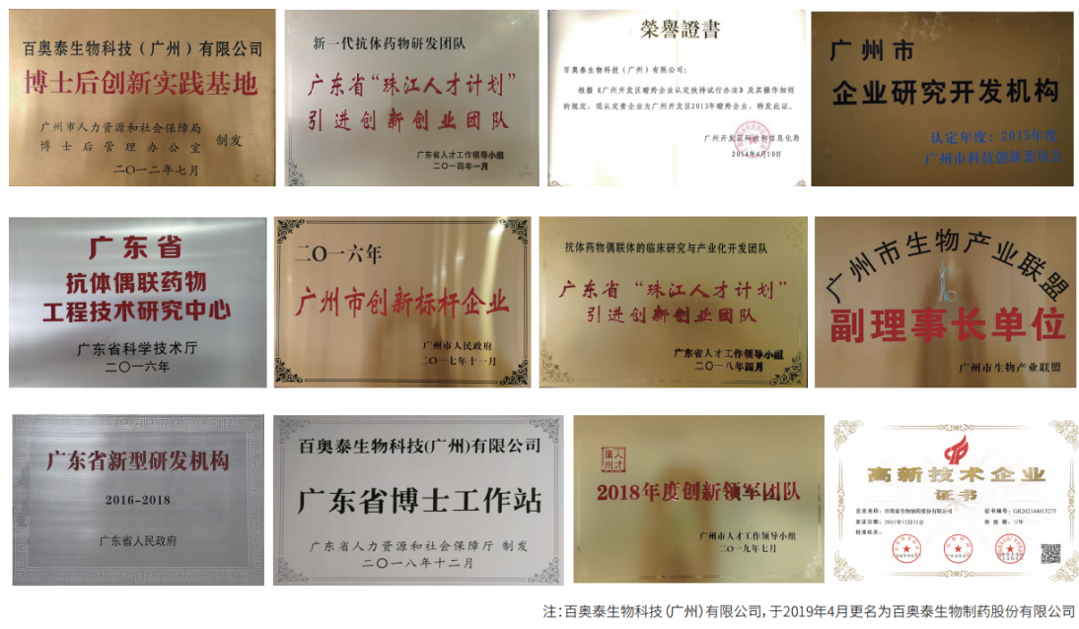

百奥泰始终坚持“创新只为生命”的理念，以患者的福祉作为首要核心价值，通过创新研发，为患者提供安全、有效、可负担的优质药物，以满足亟待解决的治疗需求。

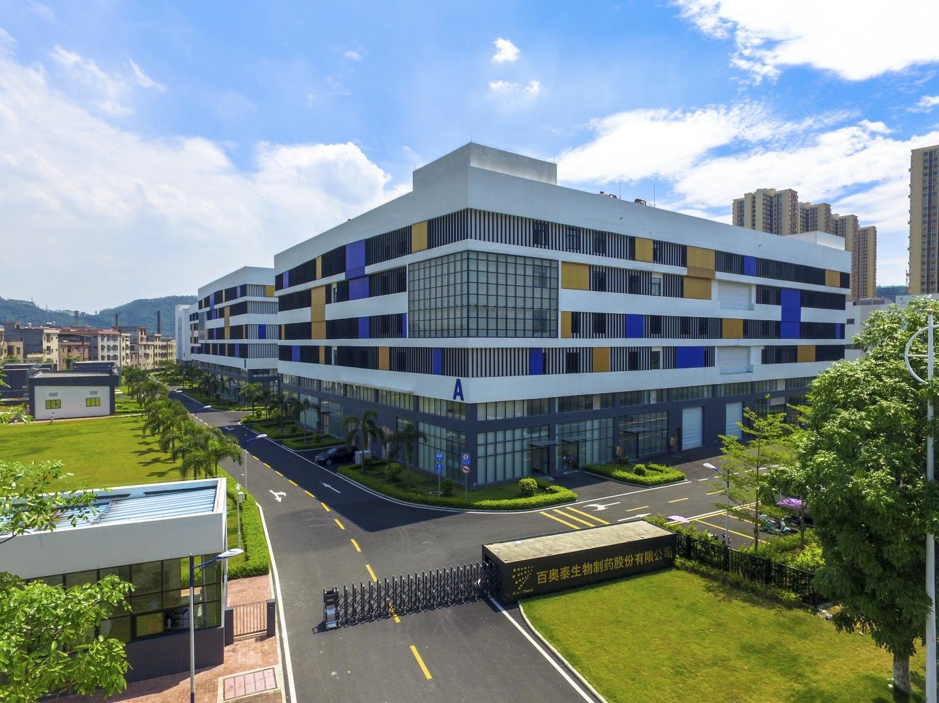（广州永和工厂）

（广州生物岛·总部）

